乐昌市钜烽机械制造有限公司“10·24”一般机械伤害事故调查报告
来源：乐昌市应急管理局 韶关乐昌市·生产安全事故
原文链接：http://www.lechang.gov.cn/zdlyxxgk/scaq/content/post_2190814.html
发布时间：2021-12-28 抓取时间：2026-10-16


• 首 页
• 新闻中心
• 政务公开
• 走进乐昌
• 政务服务
• 政民互动
•
当前位置:首页 > 重点领域信息公开 > 生产安全
乐昌市钜烽机械制造有限公司“10·24”一般机械伤害事故调查报告
作者：乐昌市应急管理局 来源：乐昌市应急管理局管理员 发布时间：2021-12-28 09:46:56 字体：[大中小]

为尽快查清事故发生的原因，依法追究有关责任者的责任，依据《中华人民共和国安全生产法》和《生产安全事故报告和调查处理条例》（国务院令第493号）等有关法律法规，乐昌市人民政府于10月27日成立了乐昌市钜烽机械制造有限公司 “10·24”一般机械伤害事故调查组（以下简称事故调查组），事故调查组由市委常委、市政府党组副书记、副市长张英宏同志担任组长，由市政府党组成员袁瑞峰同志和市应急管理局局长王小勇同志担任副组长，成员由市政府办、乐昌产业转移工业园管委会(以下简称乐昌工业园管委会)、市公安局、市人社局、市应急管理局、市市场监管局和市总工会等单位有关人员组成。事故调查组坚持“科学严谨、依法依规、实事求是、注重实效”的原则，通过调查询问、现场勘测、查阅资料和综合分析等方式，查明了事故的经过、原因、人员伤亡及经济损失等情况，认定了事故性质和责任，提出了对有关责任人员和责任单位的处理建议，分析了事故暴露出来的突出问题和教训，提出了事故相关防范的措施建议。现将事故调查情况报告如下。
一、基本情况
（一）事故单位概况
乐昌市钜烽制造有限公司（以下简称钜烽公司），统一社会信用代码91440281MA4WUE6DX7，成立于2017年7月14日，法定代表人钟少华，注册资本人民币贰仟万元，公司位于乐昌市乐昌产业转移工业园金岭六路9号，营业期限：长期，公司类型：有限责任公司（自然人独资），经营范围：一般项目：通用设备制造（不含特种设备制造）；机械零件、零部件加工；金属结构制造；黑色金属铸造；金属加工机械制造；模具制造（除依法须批准的项目外，凭营业执照依法自主开展经营活动）。公司有桥式起重机7台（其中需要定期开展检验的2台），该公司桥式起重机均定期进行了检验，并均取得了广东省特种设备检测研究院韶关检测院的《桥（门）式起重机定期（首次）检验报告》。
（二）事故现场概况
事故现场位于钜烽公司机械加工区内一储沙库（储沙库距离地面约7米）平台上的提沙机维修平台（维修平台距离储沙库平台约60厘米），平台上方约2米处有一台10t的桥式起重机运行轨道。
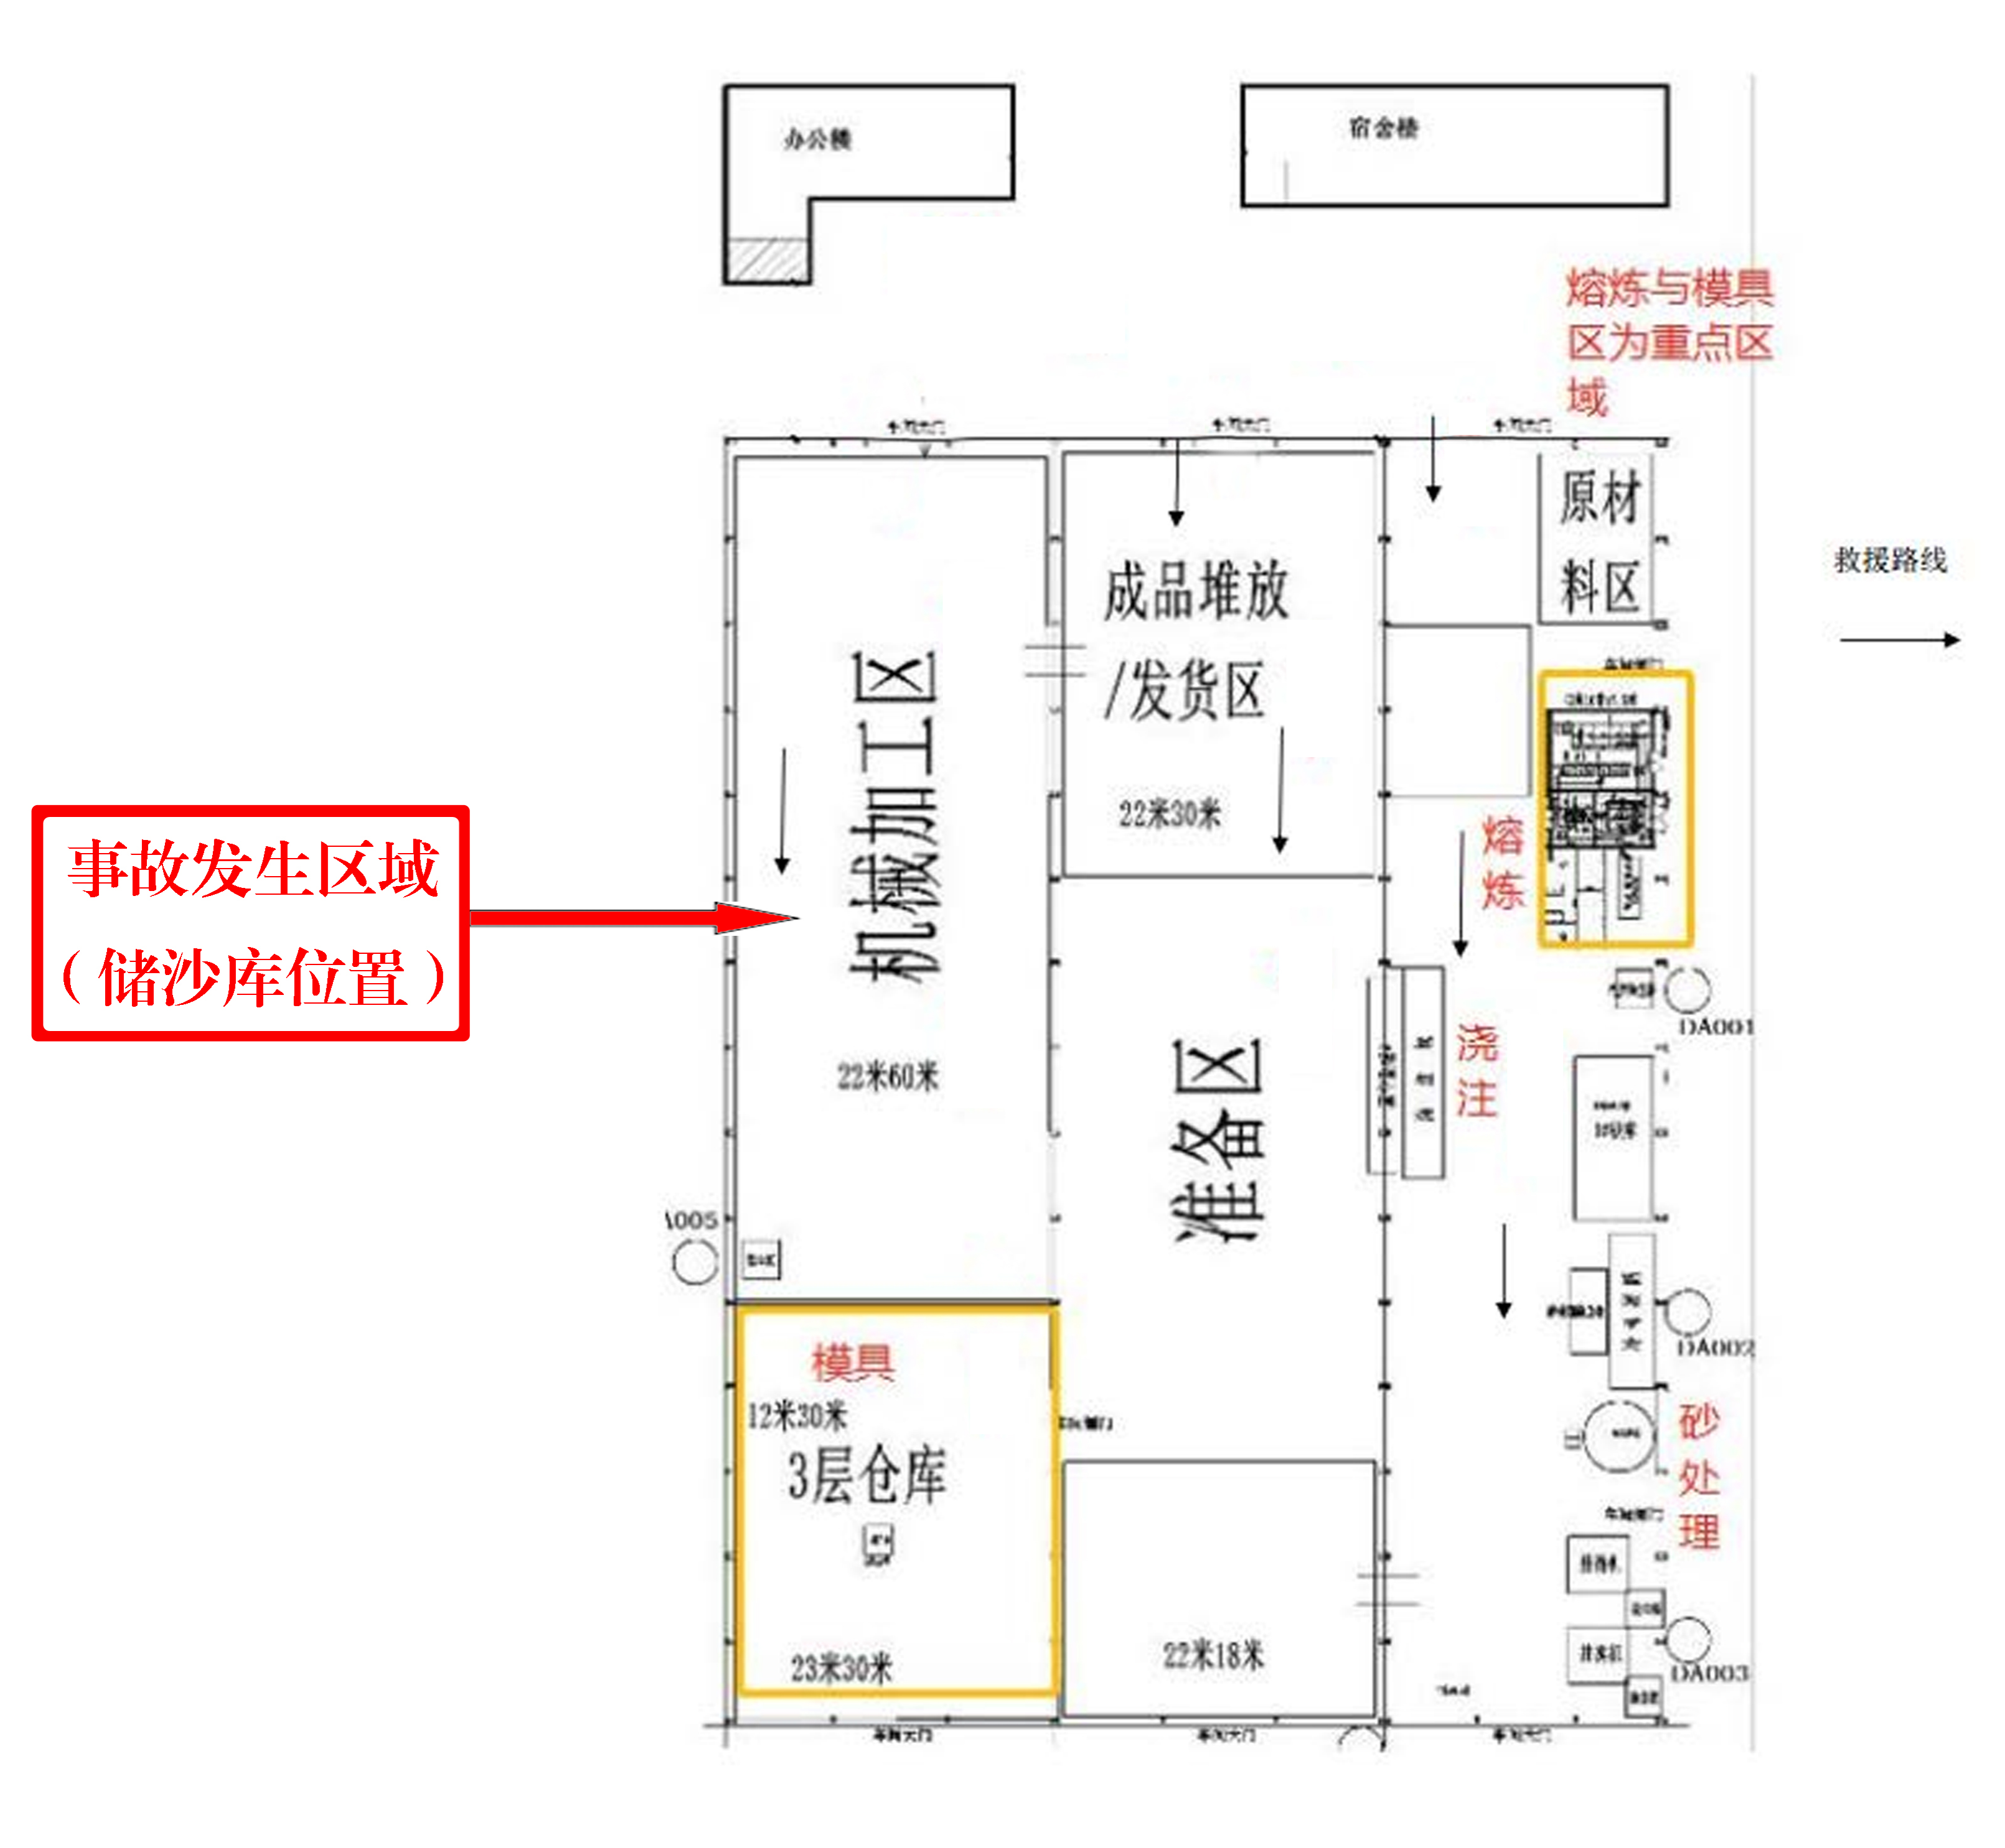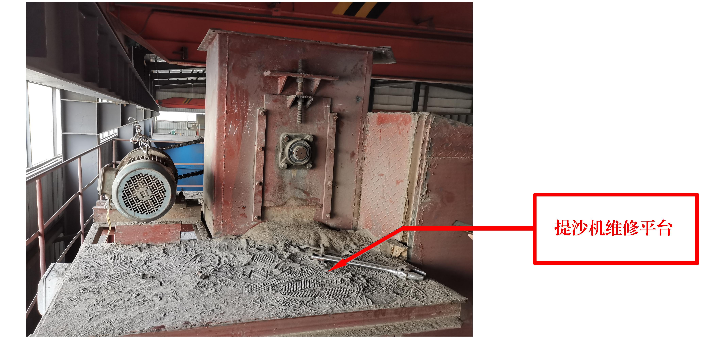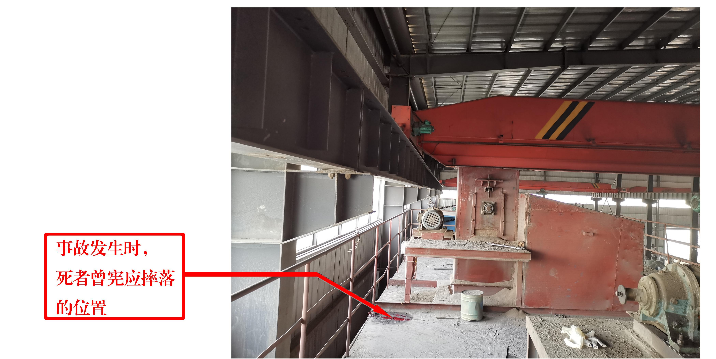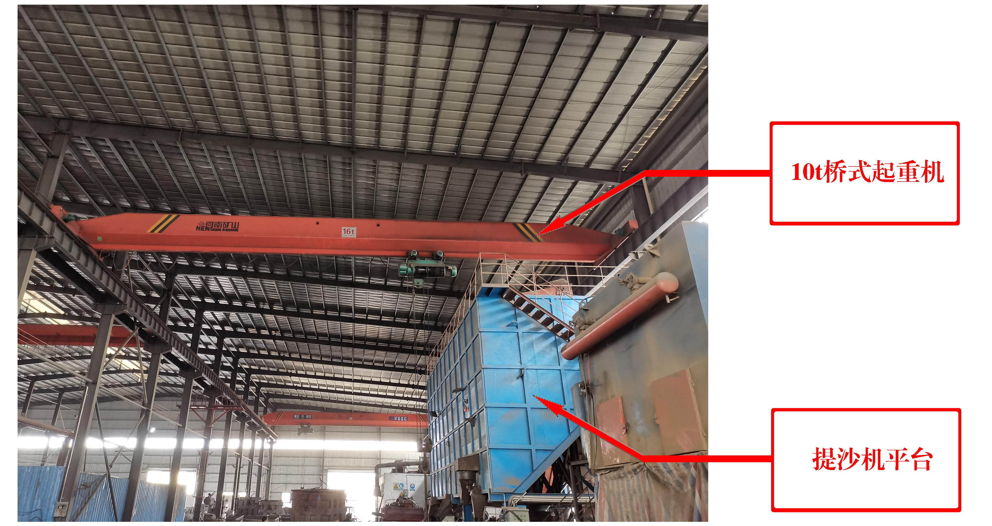
二、事故发生经过及应急救援处置情况
（一）事故发生经过
2021年10月24日12时55分，钜烽公司设备维修工人曾宪应打卡上班后，未在公司安排下，独自一人前往钜烽公司储沙库平台上维修提沙机设备，约13时01分48秒时，曾宪应站在提沙机维修平台（维修平台距离储沙库平台约60厘米）对提沙机外罩铁箱中的皮带进行调式时，一台10t的桥式起重机从其身后向前运动，约13时01分54秒，曾宪应被该桥式起重机航梁撞击后从提沙机维修平台摔落至储沙库平台上。约13时20分，钜烽公司维修班负责人冯友纯发现储沙库下方有一滩血迹，便立即到储沙库平台查看，发现曾宪应已倒在平台上，曾宪应头部附近和平台上有很多血。
（二）应急救援处置情况
1、信息接报及响应情况。约10月24日13时20分，钜烽公司维修班负责人冯友纯发现储沙库下方有一滩血迹，便立即到储沙库平台查看，发现曾宪应已倒在平台上，曾宪应头部附近和平台上有很多血。冯友纯立即拨打了120急救电话，并向厂长钟景全、公司法定代表人钟少华和乐昌工业园管委会报告了事故。13时40分左右，乐昌市人民医院120救护车和乐昌工业园管委会工作人员先后抵达现场，医护人员对曾宪应进行现场勘验并确定其无生命体征后，冯友纯拨打了110报警电话。约14时，乐昌市公安局廊田派出所抵达现场，组织警力进行现场取证并对事故现场周围拉起警戒线。15时21分，乐昌工业园管委会向乐昌市应急管理局报告事故情况，接报后，乐昌市应急管理局立即组织安全生产基础股和安全生产执法股等执法人员赶赴现场开展应急处置工作和进行现场调查，并于16时左右向乐昌市委、市人民政府和韶关市应急管理局报告事故情况。
2、事故应急处置基本情况。
（1）事故发生单位应急处置情况。事故发生后，冯友纯拨打了120急救电话，并向厂长钟景全、公司法定代表人钟少华和乐昌工业园管委会报告了事故并关停了钜烽公司厂内所有机器，通知其他同事离开车间。13时40分左右，乐昌市人民医院120救护车和乐昌工业园管委会先后抵达现场，医护人员对曾宪应进行现场勘验并确定其无生命体征后，冯友纯拨打了110报警电话。约14时，乐昌市公安局廊田派出所抵达现场，组织警力进行现场取证并对事故现场周围拉起警戒线。
（2）相关职能单位应急处置情况。
13时40分左右，乐昌工业园管委会工作人员抵达现场，开展事故处置工作。
约14时，乐昌市公安局廊田派出所抵达现场，组织警力封锁事故现场并进行现场取证。
15时21分，乐昌市应急管理局接到事故报告，接报后乐昌市应急管理局立即组织安全生产基础股和安全生产执法股等执法人员赶赴现场开展应急处置工作和进行现场调查，并于16时左右向乐昌市委、市人民政府和韶关市应急管理局报告事故情况。
3、医疗救治和善后情况。乐昌市人民医院120急救中心出动救护车1次，对曾宪应当场进行了勘验确认其无生命迹象。
11月4日，曾宪应家属和钜烽公司签订《工伤死亡赔偿协议书》，共赔付死者家属 120万元；11月7日，曾宪应遗体在乐昌市殡仪馆火化。
4、应急处置评估结论。
（1）职能单位应急处置评估结论。乐昌市公安局、乐昌市人民医院接到事故报告后立即派出工作人员赶赴现场开展应急处置工作，应急措施得当、善后工作有序，处置过程中无发生群体性事件和衍生事件。乐昌工业园管委会接到事故报告后，立即将情况报告给乐昌市应急管理局，并赶赴现场协助开展处置。乐昌市应急管理局及时将情况上报至乐昌市委、市人民政府和韶关市应急管理局，同时派出执法人员赶赴现场开展救援、调查取证、协助善后，应急措施执行到位，现场管理和信息发布符合要求。
（2）事故单位应急处置评估结论。事故单位在事故发生后应急响应程序正确，先期处置妥当，应急管理规章制度的建立和执行情况良好，预案编制前进行了风险评估和应急资源调查，应急预案的编制、培训、演练、执行等方面基本符合要求，基本落实了应急救援队伍、人员、装备、物资储备、资金保障等方面要求。
（三）人员伤亡和直接经济损失情况
1、人员伤亡情况。该事故共造成1人死亡，为：曾宪应，男，汉族，53岁，乐昌市廊田镇楼下村人，身份证号：440225196802230017，家庭住址为广东省乐昌市站前路一巷30号102室。
2、经济损失情况。依据《企业职工伤亡事故经济损失统计标准》（GB6721-86）等标准和规定，核定事故造成直接经济损失约150万元。
三、事故发生原因和事故性质
（一）事故发生原因
1、直接原因
（1）企业作业人员违规作业。根据钜烽公司维修部作业安全管理制度，维修工作由维修班负责人安排后方可作业，一般安排两人同时作业，进入储沙库平台作业时需收掉桥式起重机线控，并悬挂警示标牌。10月24日中午，曾宪应未在公司维修班负责人安排下，独自进入储沙库平台，未通知位于储沙库下方开展造型作业的人员，且未收掉桥式起重机线控和未悬挂警示标牌，曾宪应违规在桥式起重机作业区域下作业，造型作业人员在不知曾宪应在储沙库平台作业的情况下使用了桥式起重机，设备维修与生产存在交叉作业的问题，从而导致事故的发生。
2、间接原因
（1）钜烽公司未落实安全生产主体责任，安全教育培训不到位，事故隐患排查不到位，现场作业监管不到位。一是钜烽公司安全教育培训不到位。钜烽公司对作业人员曾宪应开展了安全生产岗前培训，但钜烽公司日常培训频次不高，导致作业人员在遇到危险时缺乏必要的安全意识和自我保护意识，导致其违规作业且未能及时逃生。二是钜烽公司事故隐患排查不到位。钜烽公司维修管理制度流于形式，未及时进行事故隐患排查治理工作，盲目作业，缺乏相应的监督管理措施，致使作业现场存在事故隐患却仍然进行维修作业。三是钜烽公司现场作业监管不到位。曾宪应独自开展维修作业，车间现场监管人员未能及时发现。
（2）企业管理体系不完善且未严格执行。一是企业操作规程不完善，企业行车安全操作规程中未要求操作人员作业前对周围环境进行观察，存在较为明显的本质安全问题。二是执行安全管理制度不到位，设备维修管理与生产管理存在脱节问题，导致生产期间存在交叉作业问题。
（二）事故性质
经事故调查组认定：乐昌市钜烽机械制造有限公司 “10·24”一般机械伤害事故是一起一般生产安全责任事故。
四、对责任单位、相关责任人员和行业监管责任单位的处理建议
根据《中华人民共和国安全生产法》和《生产安全事故报告和调查处理条例》（国务院令第493号）等相关法律、法规的规定，按照事故调查“四不放过”原则，事故调查组建议对事故责任单位、相关责任人员和行业监管单位作如下处理：
（一）因在事故中遇难免于追责人员
曾宪应，钜烽公司维修作业人员。在工作中忽视自身工作场所存在的危险因素，安全意识淡薄，没有遵守公司维修安全管理制度违规作业，桥式起重机运行时不能及时撤离至安全区域。以上行为违反了《中华人民共和国安全生产法》第五十七条的规定，但鉴于其已在事故中死亡，故不再追究。
（二）建议给予处罚的单位
钜烽公司未落实安全生产主体责任，安全教育培训不到
位，事故隐患排查不到位，现场作业监管不到位等。以上行为违反了《中华人民共和国安全生产法》第四条第一款、第二十八条第一款、第四十一条第二款和第四十四条第一款的规定，建议由乐昌市应急管理局依据《中华人民共和国安全生产法》第一百一十四条第一项的规定，对钜烽公司给予行政处罚。
（四）建议给予处罚的人员
1、钟少华，钜烽公司法定代表人，作为公司安全生产主要负责人，对钜烽公司未严格履行安全生产管理职责，对企业安全教育培训不到位，事故隐患排查不到位，现场作业监管不到位和企业管理体系不完善且未严格执行负有责任，对事故发生负有主要领导责任。以上行为违反了《中华人民共和国安全生产法》第二十一条第二项、第三项、第五项的规定，建议由乐昌市应急管理局依据《中华人民共和国安全生产法》第九十五条第一项的规定，对钟少华给予行政处罚。
2、钟景全，钜烽公司厂长，作为公司安全生产直接负责人，对公司的安全生产责任制落实不到位，督促员工执行安全管理制度不到位，未及时督促、检查消除生产安全事故隐患，对事故发生负有直接领导责任。以上行为违反了《中华人民共和国安全生产法》第二十五条第一款第五项、第六项的规定，建议由乐昌市应急管理局依据《中华人民共和国安全生产法》第九十六条的规定，对钟景全给予行政处罚。
3、冯友纯，钜烽公司维修班负责人，作为企业安全生产现场负责人，事故当日未认真进行安全巡查，未及时发现、制止违规作业行为，未认真履行岗位安全生产职责。建议钜烽公司根据公司管理规定对冯友纯进行处理，并将处理情况报乐昌市应急管理局。
（五）相关部门的履职情况
乐昌市应急管理局和乐昌工业园管委会负责对钜烽公司的安全生产监督管理工作。乐昌市应急管理局按照分类分级监督管理的要求，制定了《乐昌市应急管理局2021年度安全生产监督检查计划》，并按照年度监督检查计划进行监督检查。2021年乐昌市应急管理局对钜烽公司开展安全生产监督检查1次，发现隐患共7项，隐患均已完成整改。乐昌工业园管委会按照职责对管理区域内生产经营单位安全生产状况开展了监督检查，2021年乐昌工业园管委会对钜烽公司开展安全生产监督检查共5次。
乐昌市应急管理局和乐昌工业园管委会相关工作人员监督管理中正常履职，建议认真反思、总结和吸取事故教训，进一步加强安全监管，督促企业落实安全生产主体责任。
五、事故教训及事故防范措施建议
（一）事故教训
1、作业员工安全意识淡薄、无视岗位安全管理制度。作业人员曾宪应没有遵守公司维修部作业安全管理制度违规作业，桥式起重机运行时不能及时逃生。
2、企业安全生产主体责任落实不到位。一是现场作业监管不到位。曾宪应独自开展维修作业，车间现场监管人员未能及时发现，导致出现交叉作业、风险叠加。二是执行安全管理制度不到位，设备维修管理与生产管理存在脱节问题。三是事故隐患排查治理不到位。公司维修管理制度流于形式，未及时进行事故隐患排查治理工作，盲目作业，缺乏相应的监督管理措施，致使作业现场存在事故隐患却仍然进行维修作业。四是安全教育培训不到位。企业日常安全教育培训频次不高，岗位员工对维修管理制度了解不足，未认识到维修期间严禁交叉作业。
（二）事故防范措施建议
1、严格落实企业安全生产主体责任。钜烽公司要严格落实安全生产责任制，企业安全生产主要负责人要督促、检查本单位的安全管理工作，进一步完善企业安全生产规章制度和操作规程，及时消除生产安全事故隐患，强化生产作业过程中各级各类管理人员和从业人员安全生产责任制、安全生产规章制度和操作规程等安全生产执行力；针对现场作业监管不到位的问题，加强作业现场的安全管理，重点作业环节要落实专人进行现场监督，及时制止违章作业行为。同时要加强日常安全巡查和组织不定期抽查，扎实做好各项安全生产基础工作。
2、全面开展隐患排查和安全风险辨识及管控。钜烽公司要全面开展地毯式安全隐患排查治理，重点检视是否存在生产现场交叉作业、违反安全操作规程等情形。要全面辨识企业安全风险，从制度、管理、技术、应急、操作、教育等方面进行有效管控。
3、加强安全教育培训，提高员工安全意识和安全技能。钜烽公司要牢记事故教训，充分发挥事故警示作痛，加强企业员工的安全教育培训，提高员工安全意识、岗位风险辨识能力、安全操作技能、应急处置能力。
4、强化行业安全监管，开展安全大检查。有关部门和各生产经营单位应吸取此次事故教训，检讨安全生产监管存在的问题，改进和完善今后的安全监管工作，减少和避免类似事故的发生。针对此次事故暴露的突出问题，乐昌市应急管理局和乐昌工业园管委会要根据行业监管和属地监管职能责令事故单位进行隐患排查和整改，并组织开展安全生产专项检查，对辖区相关行业进行全面排查，及时消除事故隐患，确保全市安全生产形势稳定好转。

乐昌市钜烽机械制造有限公司 “10·24”
一般机械伤害事故调查组
2021年11月26日

相关稿件
分享到：
（未经授权禁止转载、摘编、复制或建立镜像） 关闭窗口 打印本页
中央政府网站 中央人民政府门户网 省政府网站 广东省 市政府网站 韶关市政府 县市区政府网站 武江区人民政府公众信息网 浈江区人民政府公众信息网 南雄市人民政府公众信息网 曲江区人民政府公众信息网 乐昌市政府公众信息网 仁化县人民政府网 新丰县人民政府公众信息网 翁源县政府门户网站 始兴县人民政府公众信息网 乳源瑶族自治县人民政府公众信息网
主办及版权所有：乐昌市人民政府办公室联系电话：0751-5551077
承办：乐昌市政务服务和数据管理局 联系电话：0751-5572990（仅受理网站建设维护相关事宜）
地址：乐昌市政府大院政府大楼一楼 邮编：512200
网站标识码：4402810025粤ICP备05088496号粤公网安备 44028102000034号


